Речь ребенка 6-7 лет
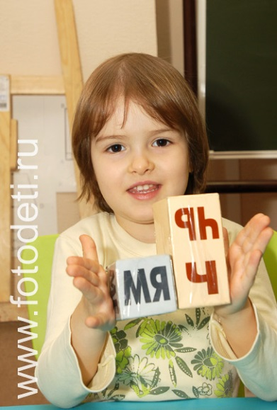
Осталось совсем немного времени до поступления ребенка в школу, а его речь еще отстает от возрастной нормы. Сможет ли он справиться со школьной программой? Подобные вопросы волнуют и родителей, и педагогов.
Звукопроизношение
К концу учебного года в старшей группе звукопроизношение ребенка мало чем отличается от произношения взрослого. Затруднения отмечаются лишь в тех случаях, когда в речи встречаются трудные для произношения новые слова или слова, насыщенные сочетаниями звуков, которые произносят они еще недостаточно четко. Задержки в развитии произносительной стороне речи выражаются в том, что некоторые дети еще недостаточно четко различают или дифференцируют группы звуков, чаще всего это относится к различению таких звуков, как С-Ц. звонких — глухих, мягких- твердых, звуков Л-Р, С-Ш, З-Ж, Ц-Ч. ( «Шла Саша по шоссе и сосала сушку», « Саша любит сушки, а Соня ватрушки», «Шесть мышат в шалаше шуршат».)
Фонематическое восприятие, фонематический анализ , слоговая структура слова
Нечеткое или невнятное произнесение слов особенно часто наблюдается при ускоренной речи. Неточное употребление в словах ударения, неправильное использование интонационных средств выразительности сопутствуют нарушениям речи. Поскольку между восприятием речи и формированием звукопроизношения существует тесная взаимосвязь, дети с дефектами произношения звуков нередко имеют и недоразвитие фонематического восприятия, которое затрудняет усвоение звукового анализа слов, овладение которым необходимо для подготовки детей к обучению грамоте.
Необходимо еще в старшем дошкольном возрасте уделять достаточно внимания фонематическому восприятию, чтобы дети приобрели навык звукового анализа, умели выделить заданный звук в словах ( «С» сумка, маска, нос), умели подбирать слова на определенные звуки, требующие тонкой слуховой дифференциации( звонкие -глухие : бочка-почка, дочка-точка; твердые –мягкие :кот- кит, воз- вес). Также дети должны к этому времени научиться членить слова на слоги, а предложения на слова (Сапоги — уточняем, сколько гласных, столько и слогов). Все эти знания имеют исключительное значение в дальнейшем при усвоении грамоты в школе.
В подготовительной к школе группе слоговая структура и звуконаполняемость речи детей чаще искажается только в словах, содержащих 4-5 слогов, с одним или двумя стечениями согласных звуков (строительство, водопроводчик, магнитофон, пограничники и др.)
Развитие словаря и лексико-грамматического строя речи
В этом возрасте словарь уже достаточно пополняется, хотя дети могут испытывать затруднения в подборе антонимов ( высокий – низкий, глубокий – мелкий, мягкий – черствый, твердый); синонимов ( смелый, отважный, бесстрашный, храбрый). Трудности могут испытывать: и при подборе родственных слов ( рыба – рыбка, рыбешка, рыбак, рыболов, рыболовство, рыболовецкий, рыбный); и при произношении существительных, обозначающих профессии ( дирижер, комбайнер, директор, балерина) или спортсменов по видам спорта ( гимнастка, пловчиха, конькобежец). Очень часто в словаре детей отсутствуют: сложные существительные (ледоход, соковыжималка, тестомесилка); сложные прилагательные (тонконогий, длиннохвостый, остромордая); притяжательные прилагательные ( лисий, волчий, обезьянья, слоновий). Дети не всегда могут точно и полно объяснить значение знакомого слова, подобрать более 2-х прилагательных или глаголов к заданному существительному ( Что может делать собака?). В этом возрасте нужно постоянно обращать внимание на то, как грамматически правильно оформлена речь ребенка. Дети способны строить простые нераспространенные и распространенные предложения, включая фразы с несколькими определениями. И у них, также, отмечаются нарушения согласования слов в предложении ( пять грушей, две ведры, много деревов); встречаются пропуски или замены сложных предлогов ( из-за, из-под,над). Даже к моменту поступления в школу речь ребенка не всегда безупречна и правильна в грамматическом отношении. Причина в основном заключается в сложности грамматической системы русского языка, наличии исключений из общих правил, которые дети в дошкольном возрасте не в состоянии усвоить.
Связная речь
Большое внимание следует уделять развитию связной речи, так как дети затрудняются составлять рассказы по картине, по предложенной теме, из опыта. Эти рассказы недостаточно полны, часто непоследовательны, недостаточно развернуты. Детские рассказы состоят в основном из простых предложений, бедны эпитетами. Часто при составлении рассказов по картине, пересказе требуются словесные и изобразительные подсказки. В процессе изложения рассказа появляются длительные паузы. Уровень самостоятельности при свободных высказываниях недостаточен, дети периодически нуждаются в смысловых опорах, помощи взрослого, нередко их рассказы носят фрагментарный характер. Отмечается нарушение модели предложения, пропуск главного или второстепенного члена предложения, опускаются, заменяются, неправильно употребляются союзы и сложные слова.

